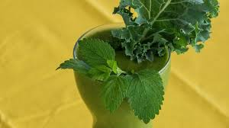
Ce petit déjeuner est rapide et simple à réaliser et plein de vitamines et minéraux pour commencer la journée.
  - INGREDIENTS :

  - ½ Avocat.
  - 1 poignée de pousses d’épinards.
  - 1 poignée de chou Kale
  - 1 Banane.
  - 1 Kiwi
  - 1 cc de miel.
  - 1 cc de graines de chia.
  - Jus d’un demi citron.
  - 1 cc d’ herbe de blé en poudre.
Date
Mettre tous les ingrédients dans le blender et mixer.

Petit déjeuner Healthy !
SMOOTHIE VERT
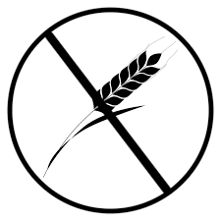
ZOOM sur l’herbe de blé :
L’herbe de blé est la jeune pousse du blé cultivé. Cette poudre concentre à elle seule de la vitamine A, C, E, B6 et K ainsi que des acides aminés, idéal pour booster son système immunitaire.
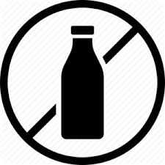
Elle est également riche en acide folique, calcium, potassium, fer, vitamines B1, B5, protéines et fibres. Elle est donc un bon complément pour les personnes végétariennes. Enfin, elle est source de chlorophylle et de bêta carotène. La chlorophylle de l’herbe de blé a des vertus anti-inflammatoires et favorise l’élimination des toxines dans le sang
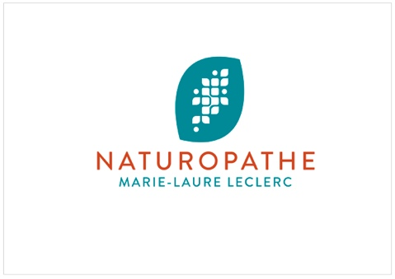
La chlorophylle d el’herbe de blé a des vertus inflammatoires et favorise lélimination des toxines. Elle a donc des effets détox et revitalisants.
Cette herbe de blé constitue alors un complément d’alimentation de premier choix notamment pour les personnes végétariennes.
Les jeunes pousses de blé ne contiennent pas du tout de gluten.

